**中民居家生活网项目**

**积分需求规格说明书**

建档日期: 2017-05-18

版本:  1.0

1. **Control Number** and **Version** are marked by a Word Bookmark so that they can be easily reproduced in the header and footer of documents. When you change either of these values, be careful not to accidentally delete the bookmark. You can make bookmarks visible by selecting Tools->Options匳iew and checking the Bookmarks option in the Show region.

文档编号:

**审批:**

# 文档控制

**记录更改**

| **日期** | **作者** | **版本** | **文档状态** | **更改参考** |
| --- | --- | --- | --- | --- |
|  |  |  |  |  |
| 2017/05/17 | HAND | 1.0 | Draft | No Previous Version |
|  |  |  |  |  |
|  |  |  |  |  |
|  |  |  |  |  |
|  |  |  |  |  |

**审阅人**

| **姓名** | **职位** |
| --- | --- |
|  |  |
|  |  |
|  |  |

**分发**

| **拷贝号** | **姓名** | **职位** |
| --- | --- | --- |
|  |  |  |
|  |  |  |
|  |  |  |

目录

1. 产生规则 1

1.1 注册绑定 1

1.1.1 功能界面 1

1.1.2 功能描述 1

1.2 门禁通行 2

1.2.1 功能界面 2

1.2.2 功能描述 2

1.3 物业缴费 3

1.3.1 功能界面 3

1.3.2 功能描述 3

1.4 报事报修 4

1.4.1 功能界面 4

1.4.2 功能描述 4

1.5 服务消费 5

1.5.1 功能界面 5

1.5.2 功能描述 5

1.6 邻里互动 6

1.6.1 功能界面 6

1.6.2 功能描述 6

1.7 管家沟通 7

1.7.1 功能界面 7

1.7.2 功能描述 7

1.8 朋友圈分享 7

1.8.1 功能界面 7

1.8.2 功能描述 7

2. 消耗规则 8

2.1 物业消费抵扣 8

2.1.1 功能界面 8

2.1.2 功能描述 8

2.2 商城消费抵扣 9

2.2.1 功能界面 9

2.2.2 功能描述 9

3. 会员权益页面 10

3.1.1 功能界面 10

3.1.2 功能描述 10

# 1. 产生规则

## 1.1 注册绑定

### 1.1.1 功能界面

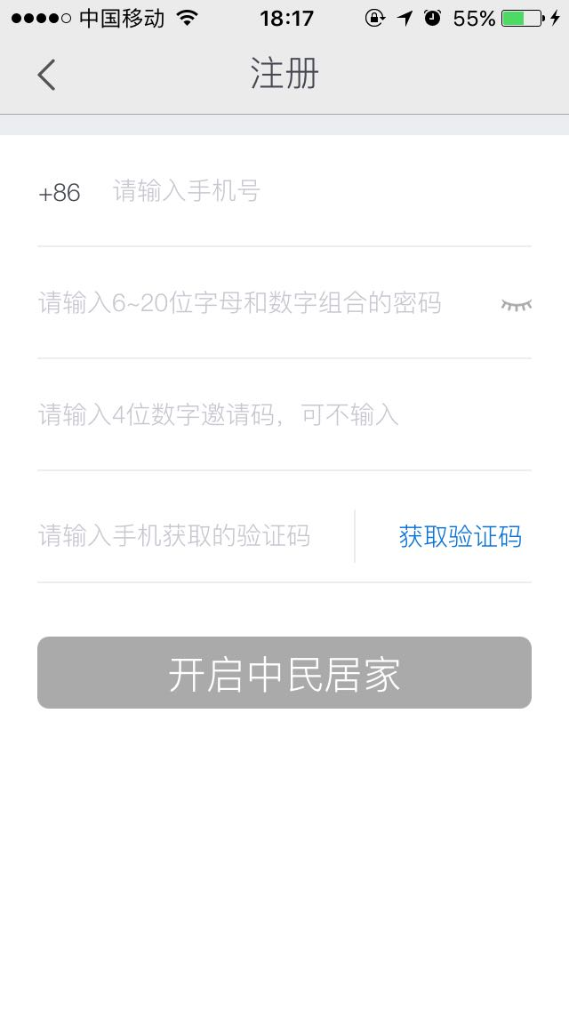 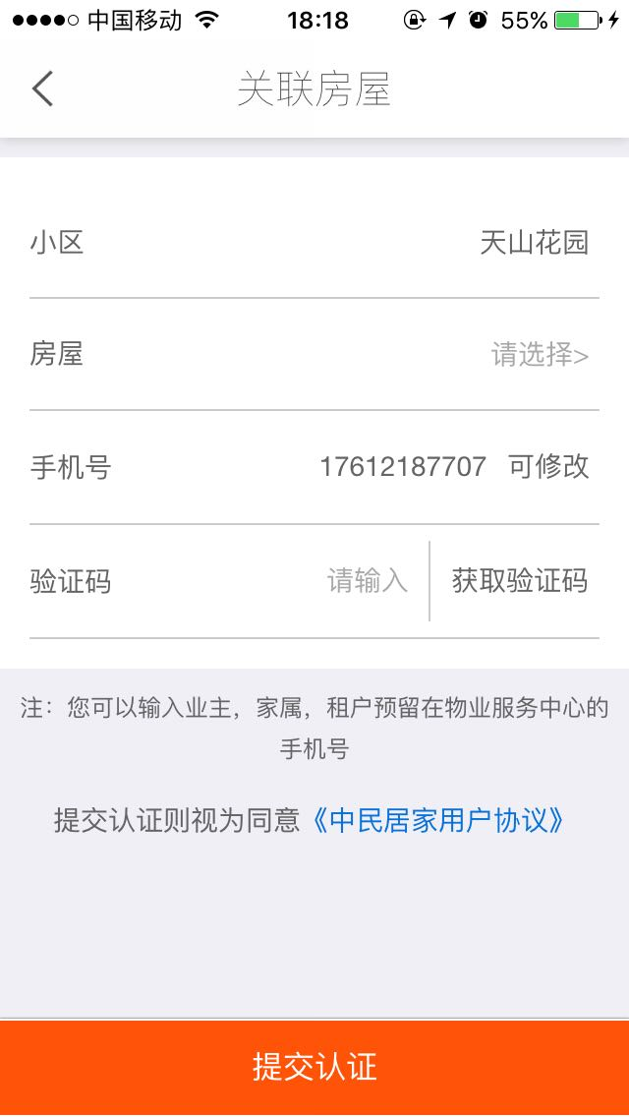

### 1.1.2 功能描述

1、用户使用手机号注册并首次实名绑定房屋信息产生积分；

2、若一个用户有多家社区房屋可进行绑定，则在注册成功后，绑定多家社区房屋不可叠加获取奖励积分；

## 1.2 门禁通行

### 1.2.1 功能界面

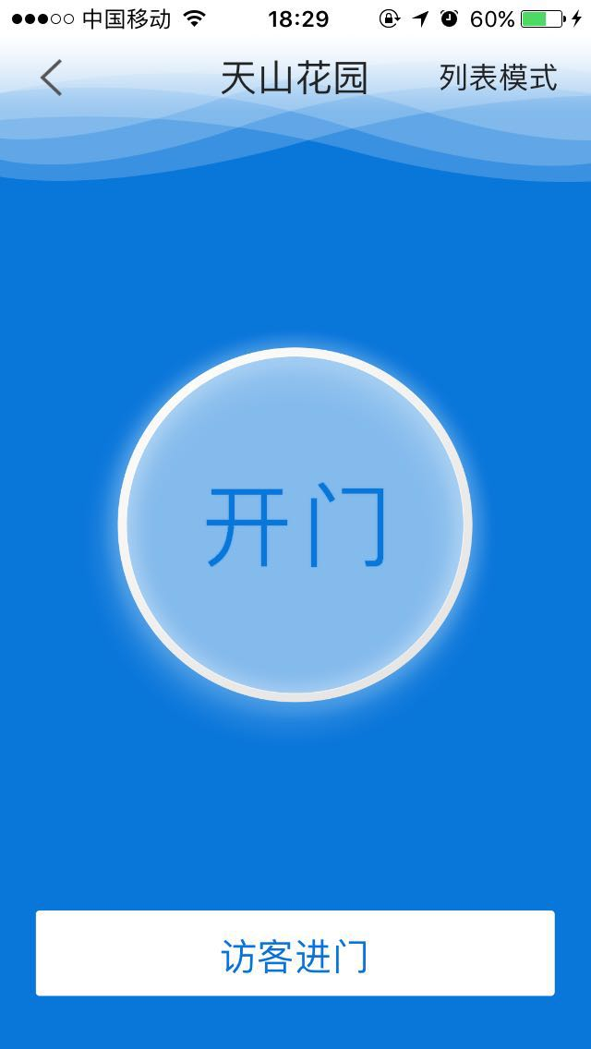 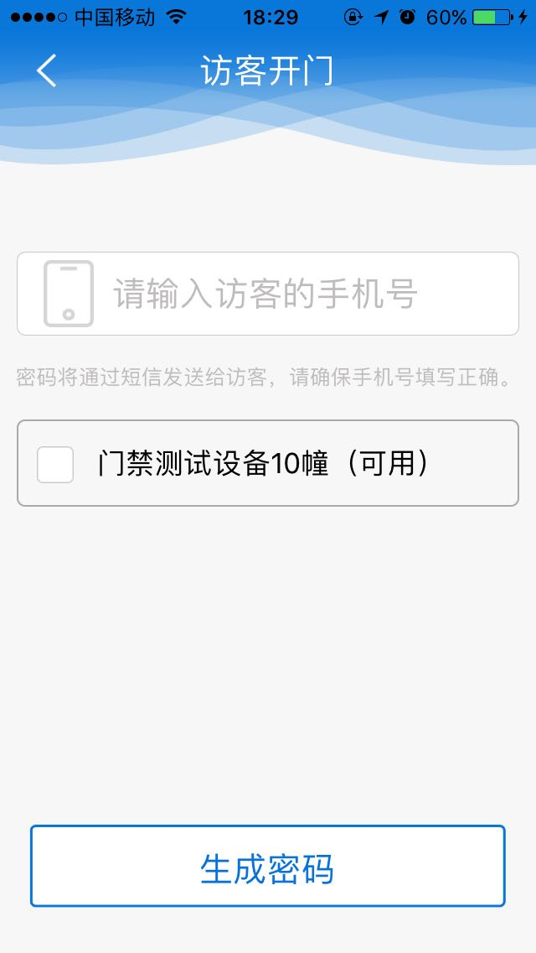

### 1.2.2 功能描述

1、用户使用移动端智能门禁功能成功打开门锁产生积分；

2、使用移动智能门禁包含用户开门与访客开门；

3、同一用户每日最高可使用智能门禁进行积分3次；

4、门禁积分仅以用户为产生维度，同一用户若绑定多家社区，不再以社区维度叠加积分；

## 1.3 物业缴费

### 1.3.1 功能界面

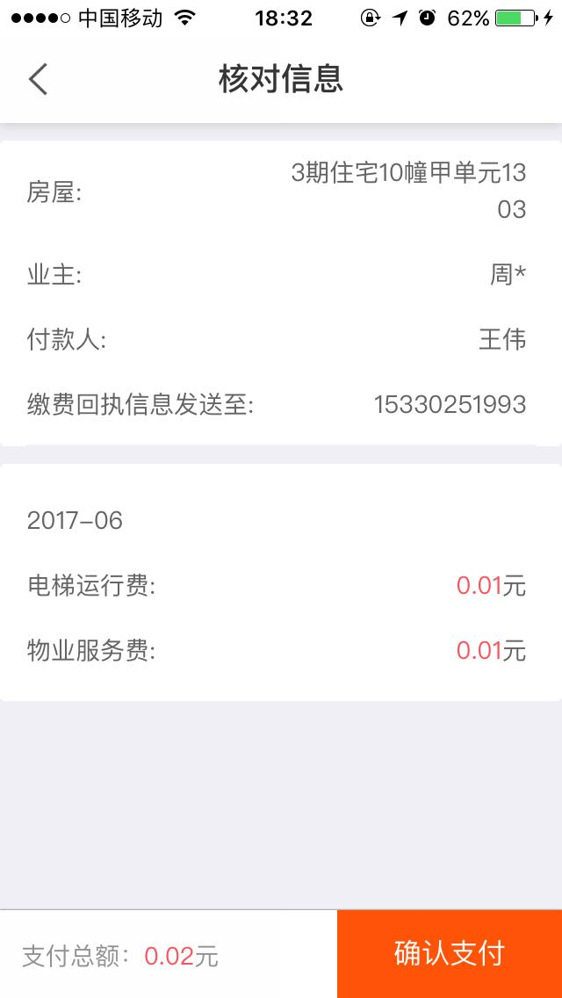 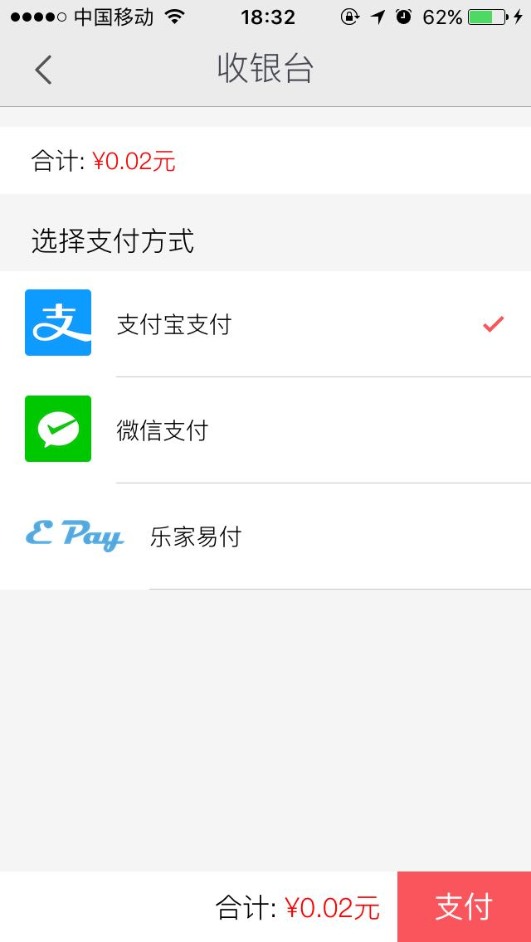

### 1.3.2 功能描述

1、用户在移动端进行物业缴费并支付成功产生积分；

2、缴费金额根据单笔订单缴费金额计算；

3、缴费1元产生1个积分；不足1元的情况，去小数部分取整积分（例如：缴费195.9元产生195个积分）；

4、奖励积分根据实际支付的金额（积分抵扣后）来发放；

5、可按消费场景（物业缴费及服务消费）和时段配置消费产生积分的规则（例如双倍积分：消费X元产生2X个积分）；

## 1.4 报事报修

### 1.4.1 功能界面

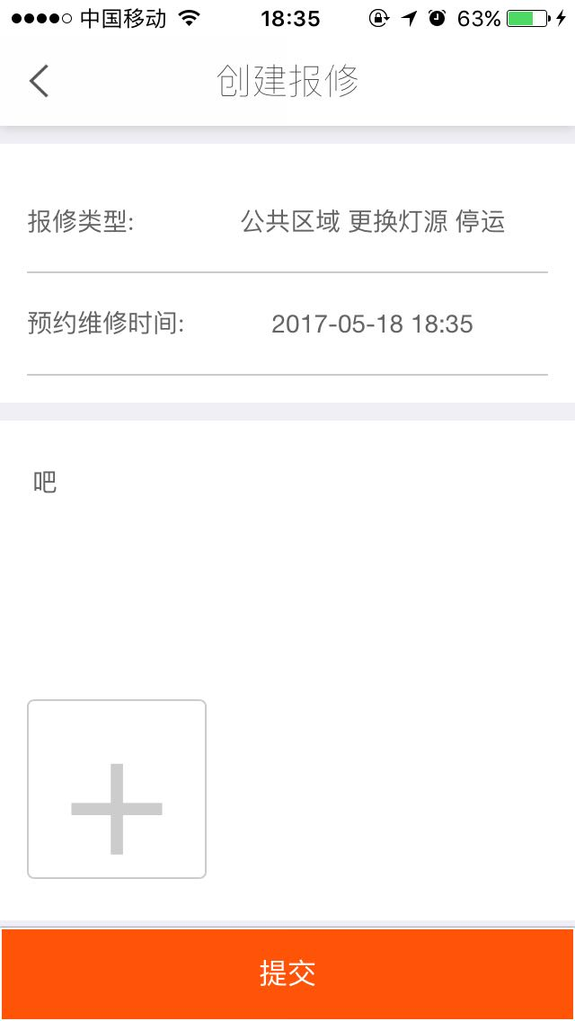 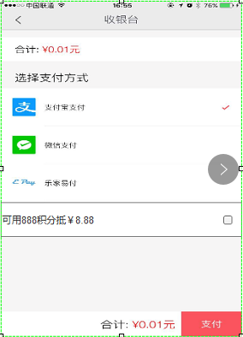

### 1.4.2 功能描述

1、用户在移动端提交报修信息成功产生积分；

2、用户进行报修服务的评价并上传相关评价内容产生积分（评价功能待后续运营条件成熟后再做开发）；

3、用户每日使用报事报修功能最多可进行3次积分；

4、用户每日使用服务评价最多可进行3次积分；

5、每日最高获取积分次数可进行后台灵活配置；

6、若用户绑定多家社区，则仅按用户维度产生积分；

## 1.5 服务消费

### 1.5.1 功能界面

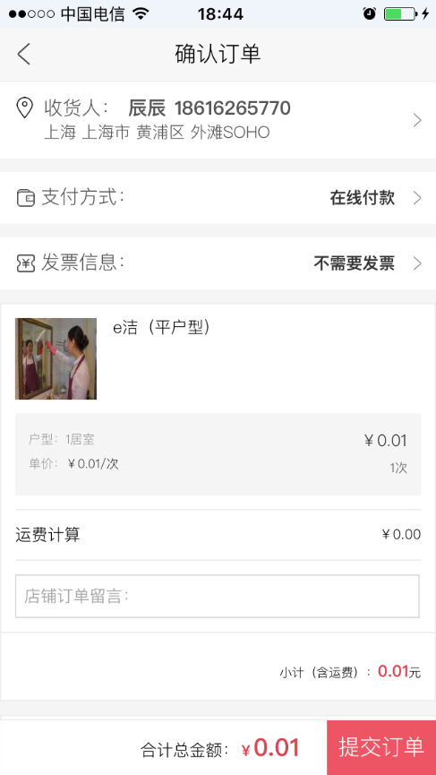 

### 1.5.2 功能描述

1、用户在居家商城购买商品或者服务中涉及到支付行为的环节，支付成功后产生积分；

2、消费1元产生1个积分；不足1元的情况，去小数部分取整积分（例如：缴费195.9元产生195个积分）；

3、奖励积分根据实际支付的金额（积分抵扣后）来发放；

4、可按消费场景（物业缴费及服务消费）和时段配置消费产生积分的规则（例如双倍积分：消费X元产生2X个积分）；

## 1.6 邻里互动

### 1.6.1 功能界面

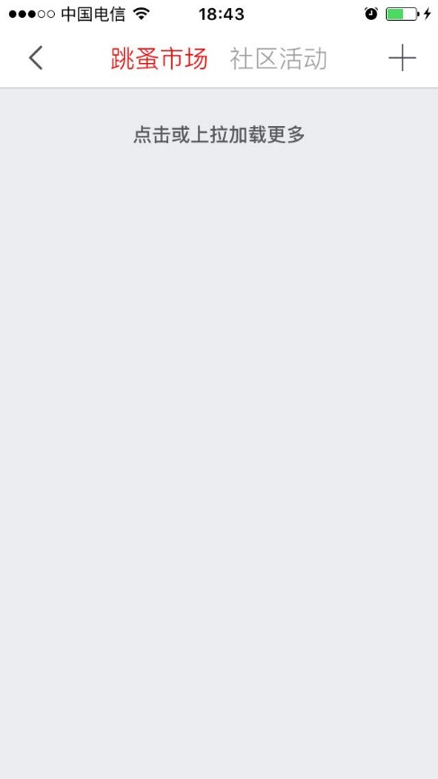 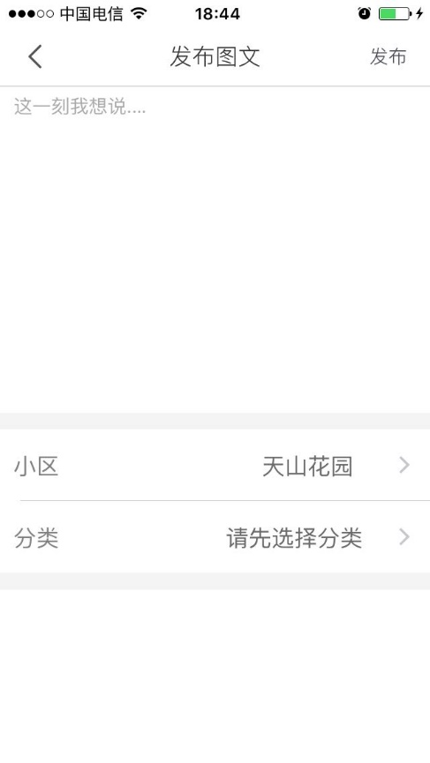

### 1.6.2 功能描述

1、用户在邻里互动模块中进行消息发布，发布成功后产生积分；

2、用户在邻里互动模块中进行评论互动，评论成功后产生积分；

3、若用户发布的消息在100字以上，且不少于3张图片，则可获得双倍积分；

4、若用户在进行评论互动时，抢到发布信息下的首评，则可获得双倍积分；

5、用户每日发布消息最高可进行3次积分；

6、用户每日评论互动最高可进行3次积分；

7、用户若绑定多家社区，则仅按用户维度产生积分；

8、每日最高获取积分次数可进行后台灵活配置；

## 1.7 管家沟通（该部分积分功能暂时不开发）

### 1.7.1 功能界面

暂无（后期补上）

### 1.7.2 功能描述

1、用户与线上管家进行沟通，沟通产生积分；

2、若管家沟通中有满意度评价，则用户进行评价，评价结果提交后产生积分；

3、用户每日进行管家沟通，最高可进行2次积分；

4、用户每日进行满意度评价，最高可进行2次积分；

5、用户若绑定多家社区，则仅按用户维度产生积分；

## 1.8 朋友圈分享

### 1.8.1 功能界面

暂无（后期补上）

### 1.8.2 功能描述

1、用户在使用产品过程中，对任何具备分享朋友圈功能入口的信息进行分享，分享成功后产生积分；

2、用户每日进行分享，最高可进行3次积分；

3、用户若绑定多家社区，则仅按用户维度产生积分；

4、分享场景暂时包括：居家头条、扣分抽奖、订单信息、商家信息、商品信息、推送类文字信息；其他触发场景需看过测试版APP后增加补充；

# 2. 消耗规则

## 2.1 物业消费抵扣

### 2.1.1 功能界面



### 2.1.2 功能描述

1、使用APP物业费缴纳功能时，在最后的支付环节进行积分消费抵扣；

2、用户可自愿选择是否使用积分抵扣；

3、抵扣规则为1积分抵扣1分钱，用户若选择积分抵扣，则账户内有多少积分便按照抵扣规则进行现金抵扣；

4、除积分商城外，进行消费抵扣的积分需设立每日最高抵扣积分数上限，该上限可进行后台灵活配置；

## 2.2 商城消费抵扣

### 2.2.1 功能界面



### 2.2.2 功能描述

1、在居家商城购买商品或者服务，任何涉及到支付行为的环节，进行积分消费抵扣；

2、用户可自愿选择是否使用积分抵扣；

3、抵扣规则为1积分抵扣1分钱，用户若选择积分抵扣，则账户内有多少积分便按照抵扣规则进行现金抵扣；

4、除积分商城外，进行消费抵扣的积分需设立每日最高抵扣积分数上限，该上限可进行后台灵活配置；

5、增值服务中的消费抵扣，需确定正式接入平台中的产品、服务，并对其所有需要支付环节的步骤进行积分抵扣；

# 3. 会员权益页面

### 3.1.1 功能界面

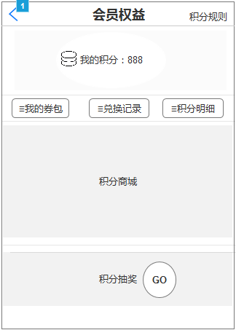

### 3.1.2 功能描述

1、点击“我的”-“会员权益”，进入“会员权益”页面。该界面右上角显示“积分规则”，上端展示“我的积分”，中部展示“积分商城”，下端显示“积分抽奖”；

2、点击”我的积分”可跳转至积分商城H5页面；

3、点击“我的券包”可跳转至积分商城对应的H5页面；

4、点击“兑换记录”可跳转至积分商城对应的H5页面；

5、点击“积分明细”可跳转至积分商城对应的H5页面；

6、点击“积分商品”可跳转至积分商城H5页面；

7、点击“积分规则”可跳转至积分商城对应的H5页面；

8、点击“积分抽奖”可跳转至积分商城对应的H5页面；